شانزدهمین جشنواره نمایش های آیینی، سنتی و اهدای جایزه «جلال ستاری»

آغاز شانزدهمین جشنواره نمایش‌های آیینی، سنتی از ۲۴ شهریور
چهارشنبه ۲۰ شهریور ۱۳۹۲

سرویس فرهنگی، هنری: شانزدهمین جشنواره بین‌المللی نمایش‌های آیینی و سنتی از ۲۴ تا ۳۰ شهریور در تهران برگزار می‌شود.
به گزارش خبرنگار ما، قادر آشنا، مدیرکل مرکز هنرهای نمایشی دیروز ضمن اعلام این خبر در جمع خبرنگاران گفت: «جشنواره آیینی سنتی در جهت فرهنگ و اهداف ماست، بنابراین باید تلاش کنیم تا این گونه نمایشی پربارتر شود و اجراهای عمومی در اولویت قرار گیرد». وی افزود: در هر عرصه‌ها و از جمله فرهنگ و هنر جدی است. هنرمندان نمایش‌های آیینی و سنتی صبوری کردند تا توانستیم منابع را تأمین کنیم و تمامی سعی و تلاش ما این است که تعهداتی که در مجموعه دبیرخانه به وجود آمد را تأمین کنیم تا پایان جشنواره شانزدهم، پایان تسویه حساب با گروه‌های نمایشی هم باشد.
در ادامه این نشست، داود فتحعلی بیگی، دبیر جشنواره‌ نمایش‌های آیینی و سنتی نیز گفت: «ما هنرمندان و عزیزان باسابقه‌ای در بخش نمایش‌های آیینی و سنتی داشتیم که وقتی فراخوان اولین دوره از این جشنواره منتشر شد، همگی آن‌ها اظهار تمایل برای شرکت در جشنواره کردند. این افراد امروز یا خانه‌نشین شده‌اند یا به دیار باقی شتافته‌اند.» وی افزود: «یکی از مشکلاتی که امسال شاهد آن بودم، این بود که گروه‌های متقاضی شرکت در جشنواره، در به در دنبال بازیگر می‌گشتند و امروز می‌بینیم بازیگران در سه تا چهار نمایش حضور دارند. این یک زنگ خطر برای ماست که اگر پیش‌گیری نکنیم و از خشک شدن سرچشمه جلوگیری نکنیم، در آینده سال‌های بدی خواهیم داشت در حالی که فقط سایه‌ای از نمایش‌های آیینی باقی مانده است».
فتحعلی بیگی در ادامه گفت: «در شرایطی این سرچشمه خشک نمی‌شود که در زمان برگزاری جشنواره، کارگاه‌های آموزشی داشته باشیم. بسیاری از پژوهش‌هایی هم که در این زمینه انجام شده است فردی بوده و کسی موظف به این کار نشده است و هرکسی به این سمت رفته، براساس علاقه شخصی به کار تحقیق در زمینه نمایش‌های آیینی پرداخته است. دکتر حمیدرضا اردلان، دبیر چهارمین سمینار نمایش‌های آیینی و سنتی که امسال همزمان با این جشنواره برگزار می‌شود، گفت: «در این سمینار ما ۲۸ سخنرانی داریم که این سخنرانان از هشت کشور به ارائه مطالب خود می‌پردازند».
وی افزود: «از جمله این کشورها می‌توان به ایتالیا، فرانسه، فنلاند، روسیه، اتریش، ارمنستان و آلمان اشاره کرد. موضوع هر چهار دوره سمیناری که تاکنون برگزار شده است «میان رشته‌ای‌‌ها و آیین» بوده است». اردلان در خصوص جایزه جلال ستاری نیز توضیح داد: «این جایزه دو سال پیش در سمینار نمایش‌های آیینی با رویکردی غیردولتی مطرح شد که در نهایت به تصویب رسید و با کمک جلال ستاری، لاله تقیان و محمدحسین ناصربخت طراحی شد. جلال ستاری در سال ۱۳۱۰ در رشت متولد شد و در زمینه‌های اسطوره‌شناسی، پژوهش‌های تئاتری، زنان، آیین و یوگا و غیره بیش از ۱۰۰ کتاب تألیف و ترجمه کرده است. این تندیس سال گذشته به سه نفر از پژوهندگان اهدا شد و امسال نامزدهای دریافت این تندیس عبارتند از: «ساندرا براتلند» از نروژ، «ماوگاریتا کاریتیگینا» از روسیه، «مارکو دمارنیر» از ایتالیا، «سودابه فضائلی» از ایران، «کلاوس لانگ» از آلمان و «کوهه‌ایی سوگیورا» از ژاپن.
شانزدهمین جشنواره نمایش‌های آیینی و سنتی از ۲۴ تا ۳۰ شهریور در تهران برگزار می‌شود.
اطلاعات، 20 شهریور 1392

فهرست کاندیداهای جایزه «جلال ستاری»

1-SONDRE BRATLAND -Norway
پژوهشگر نامدار نروژی که بسیاری از موسیقی ها، تئاترها و آثار هنری آیینی را جمع آوری و پژوهش کرده است. وی رئیس چند مرکز پژوهش هنرهای آیینی،مدرس دانشگاه و صاحب تالیفات فراوان است.

2-Jivani Konstantinovich Mikhailov and Margarita Karatygina-Russia
میخایلوف بنیانگذار مرکز مطالعات آیینی کنسرواتورا چایکوفسکی است.وی در میان استحکام و عقل گرایی کنسرواتواری مسکو گرایشی حضوری و آیینی را در حوزه آثارهنرآیینی جهان در کنسرواتوار مسکو بنیان گذاری کرده است.شاگرد وی خانم پروفسور مارگاریتا کاراتیگینا اکنون مسئول این مرکز است. این جایزه به هردوی این پژوهشگران اهدا خواهد شد.
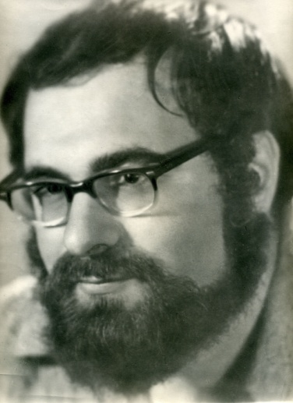

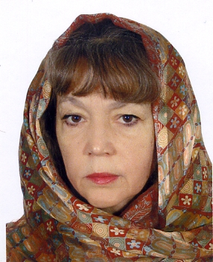

3-Marco De MArinis- Italy
پروفسور دانشگاه بولونیا، وی در زمینه نسبت میان آیین ها و کاربرد مدرن آنها مانند تحلیل کارکرد های آیین در آثار یرژی گرتوفسکی مطالعات عمیق و نوینی را در جهان ارائه کرده است.

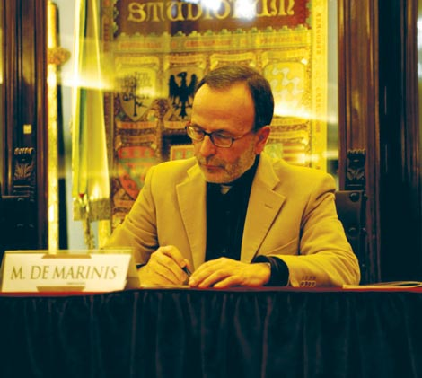

4-سودابه فضائلی- Iran
اسطوره شناس و مترجم ایرانی ، صاحب تالیفات فراوان در زمینه ایران و جهان به ویژه نحله های گنوستیکی است.

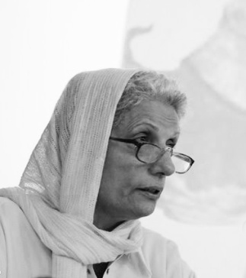

5-Klaus Lang- Austria
پروفسور کلاوس لانگ ، بیشترین تجارب وی براساس مطالعه اصوات و رنگ ها در آیین هاست. وی بنیان گذار نوعی از تفکر نشانه شناسی و حتی پست نشانه شناسی در این زمینه است. مطالعه وی بر آثار هنری بر اقوام باستانی و تطابق های مدرن مشهور است.

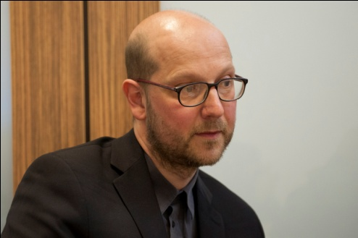
-6Kohei Sugiura- Japan
وی با تمرکز بر آیین های ژاپنی در وجهه نظر تجسمی و تربیت شاگردان فراوان از سراسر جهان یکی از معیارهای روش تحقیق فراگیر و آموزش معنوی آثار هنری است. روش وی در حوزه آیین و نقوش با عنایت به حضور انسان در بطن تجسم آیین و پس از آن مطالعه و ارائه اسناد در روند و پروسه زمان و بازنگری مداوم است.

